Navodila za uporabo aplikacije ZOOM

- Lahko si nastavite zoom na svoj računalnik (https://zoom.us/) ali mobilno napravo (https://www.zoom.us/download#mobile_app), deluje pa tudi brez prenosa programa na svojo napravo.

- Kliknete na povezavo, ki smo vam jo poslali.

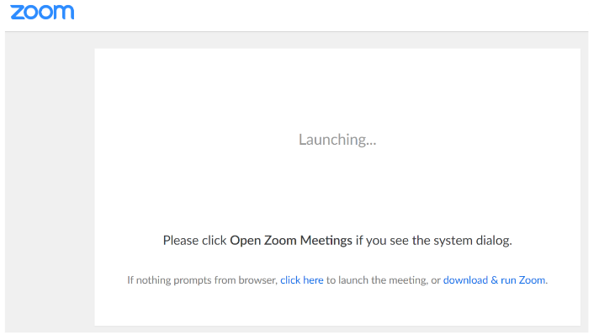
- Kliknete na"click here" in odpre se tole (gl. sliko). Če nimate nastavljenega programa, se lahko priključite prek ... "join from your browser".
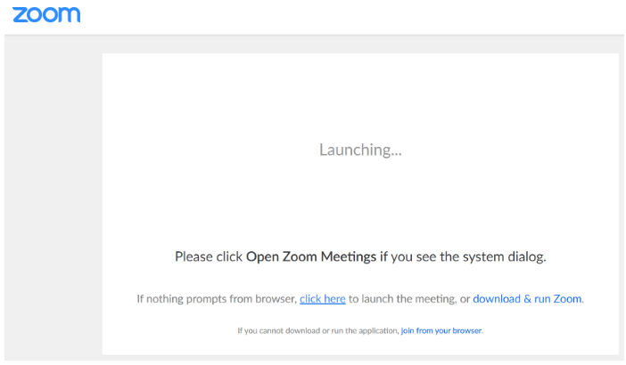
- Nato vpišete mail, ime in priimek in se pridružite "Join".

